
实 验 报 告

学院：计算机科学技术专业：计算机应用技术 2025年 4月14 日
姓 名 | 高梦珊 | 学 号 | 2024040731222
班 级 | 一班 | 指导老师 | 孔德华老师
课程名称 | c语言程序设计实践 |  |  | 成  绩
实验名称 | 函数-1 |  |  | 成  绩
1．实验目的
1.理解使用函数的意义；
2.掌握函数的定义方法；
3.掌握函数调用中的参数传递规则。
2．实验内容
1、编写一个程序，通过函数调用的方式计算y=|x|。
2、在主函数中输入一个整数，在子函数中判定该数据的奇偶性后，将判定结果在主函数中输出。
3、编写一个函数，计算任一输入的整数的各位数字之和。其中，主函数包括输入、输出和调用该函数。
4、在主函数中输入两个实数，在该程序中用四个子函数实现求这两个数据的和、差、积、商，并在主函数中将计算结果输出。
5、用函数实现该功能：判断某年是否为闰年，输入输出信息均在主函数中实现。
6、编写一个函数，判断某一个四位数是不是玫瑰花数（所谓玫瑰花数即该四位数各位数字的四次方和恰好等于该数本身，如：1634=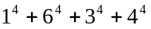）。在主函数中从键盘任意输入一个四位数，调用该函数，判断该数是否为玫瑰花数，若是则输出“yes”,否则输出“no”。
7、用递归法计算菲波那契数列（Fibonacci序列）的前20项。
f(1)=1 （n=1）
f(2)=1 （n=2）
f(n)=f(n-1)+f(n-2) （n≥3）
8、利用函数调用求两整数的最大公约数和最小公倍数。
3．实验环境
① windows 10
② Vc++6.0

4．实验方法和步骤（含设计）
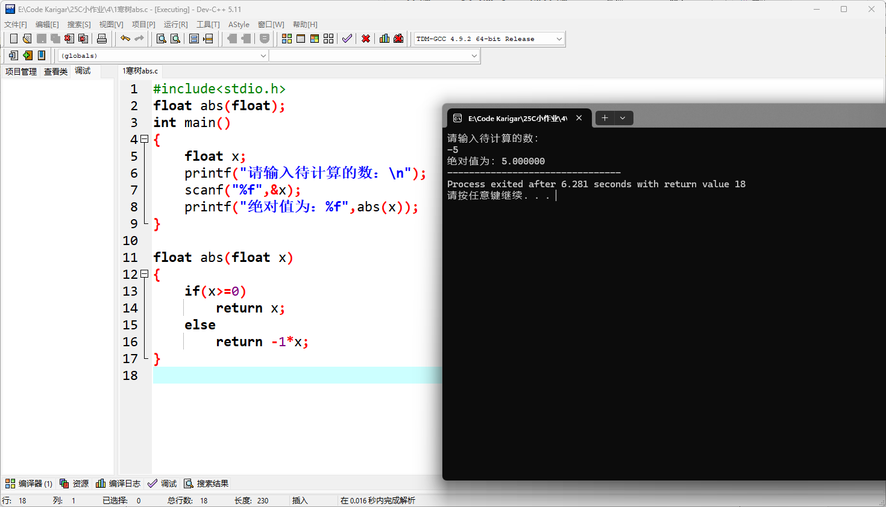
1、编写一个程序，通过函数调用的方式计算y=|x|。

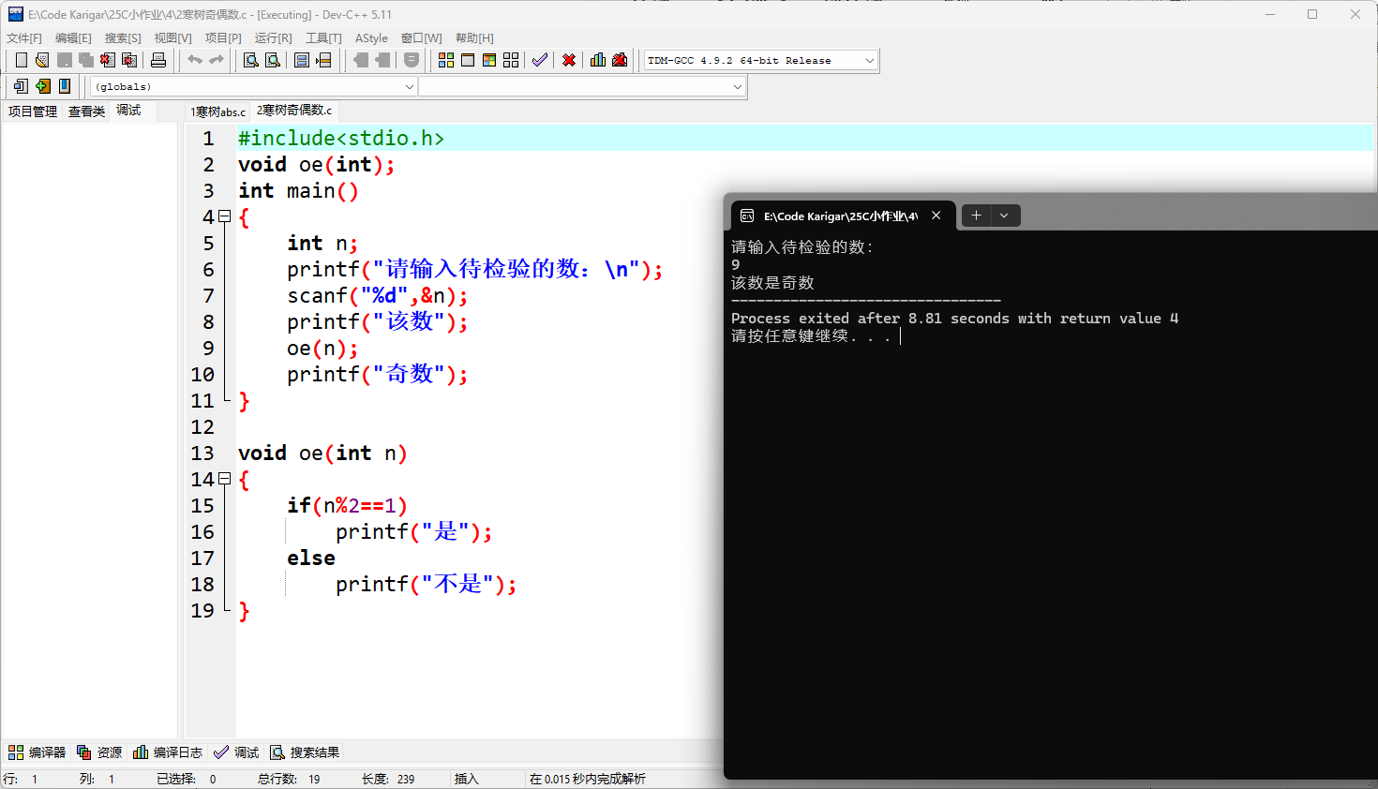
2、在主函数中输入一个整数，在子函数中判定该数据的奇偶性后，将判定结果在主函数中输出。

3、编写一个函数，计算任一输入的整数的各位数字之和。其中，主函数包括输入、输出和调用该函数。
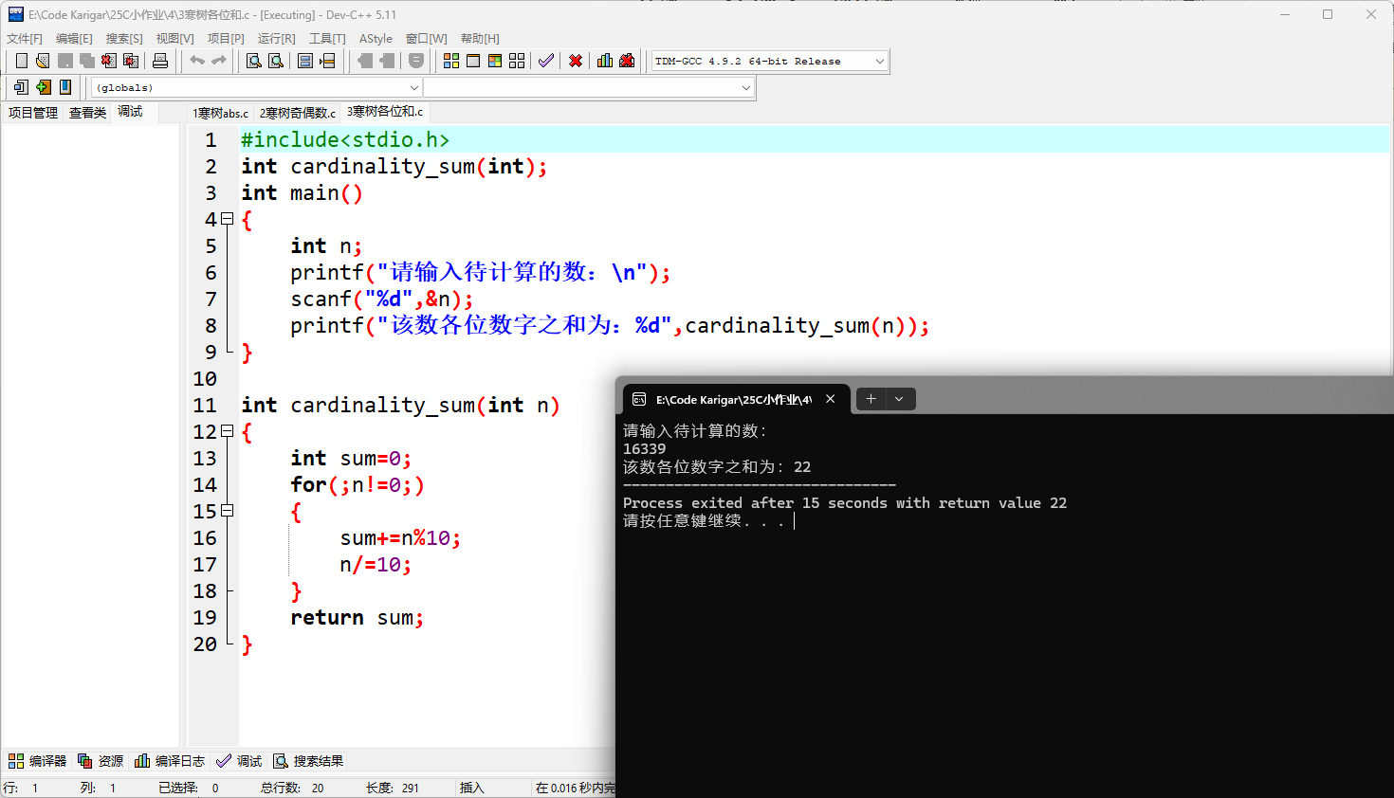
4、在主函数中输入两个实数，在该程序中用四个子函数实现求这两个数据的和、差、积、商，并在主函数中将计算结果输出
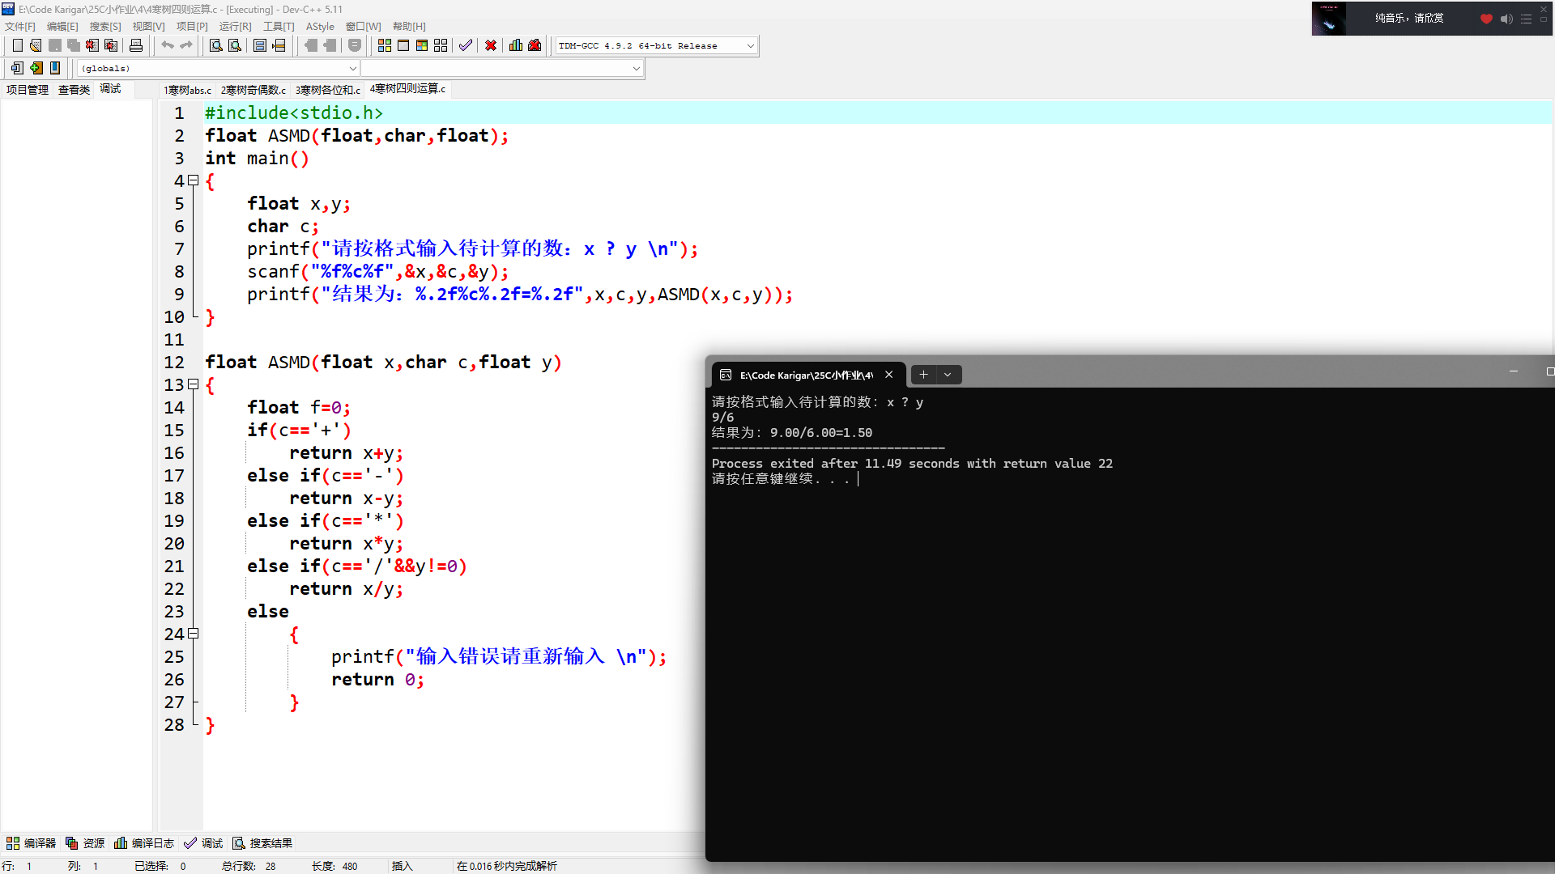
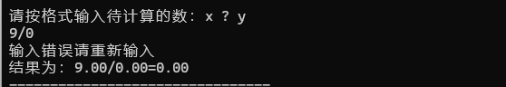

5、用函数实现该功能：判断某年是否为闰年，输入输出信息均在主函数中实现。
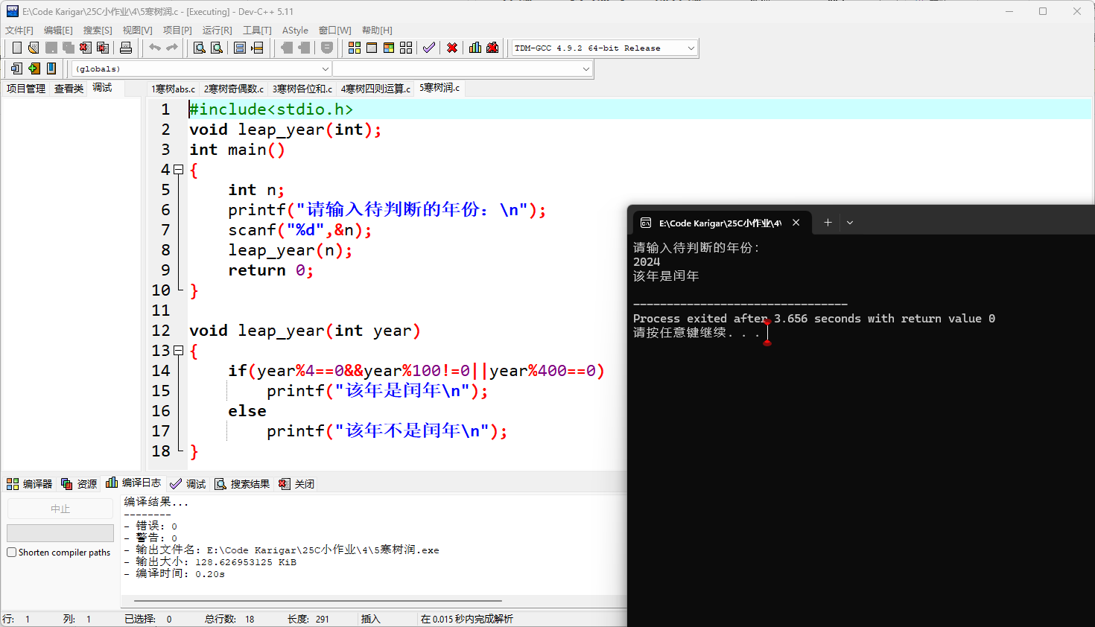
6、编写一个函数，判断某一个四位数是不是玫瑰花数

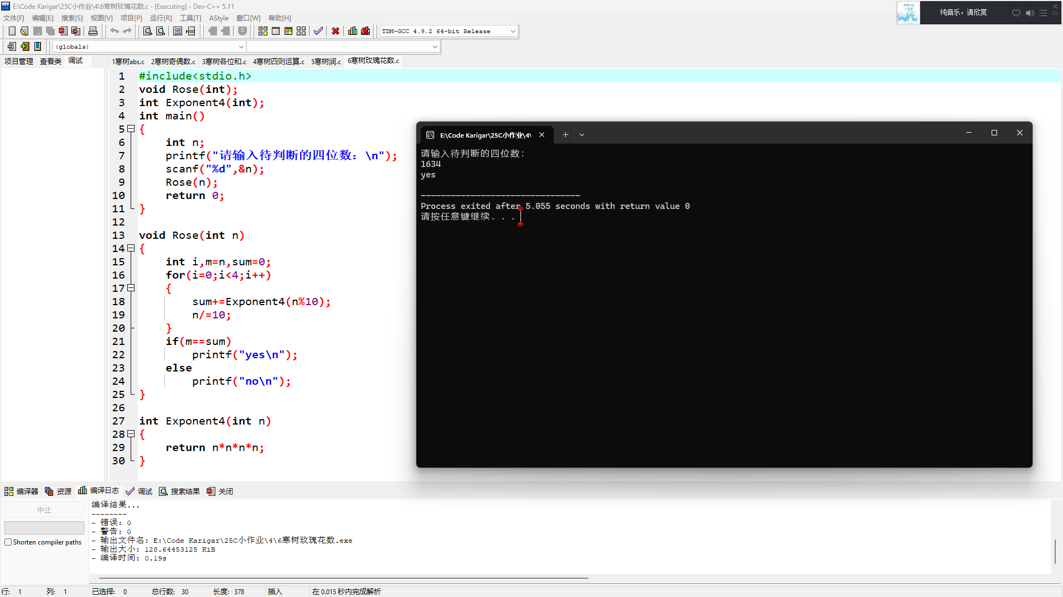

7、用递归法计算菲波那契数列（Fibonacci序列）的前20项。

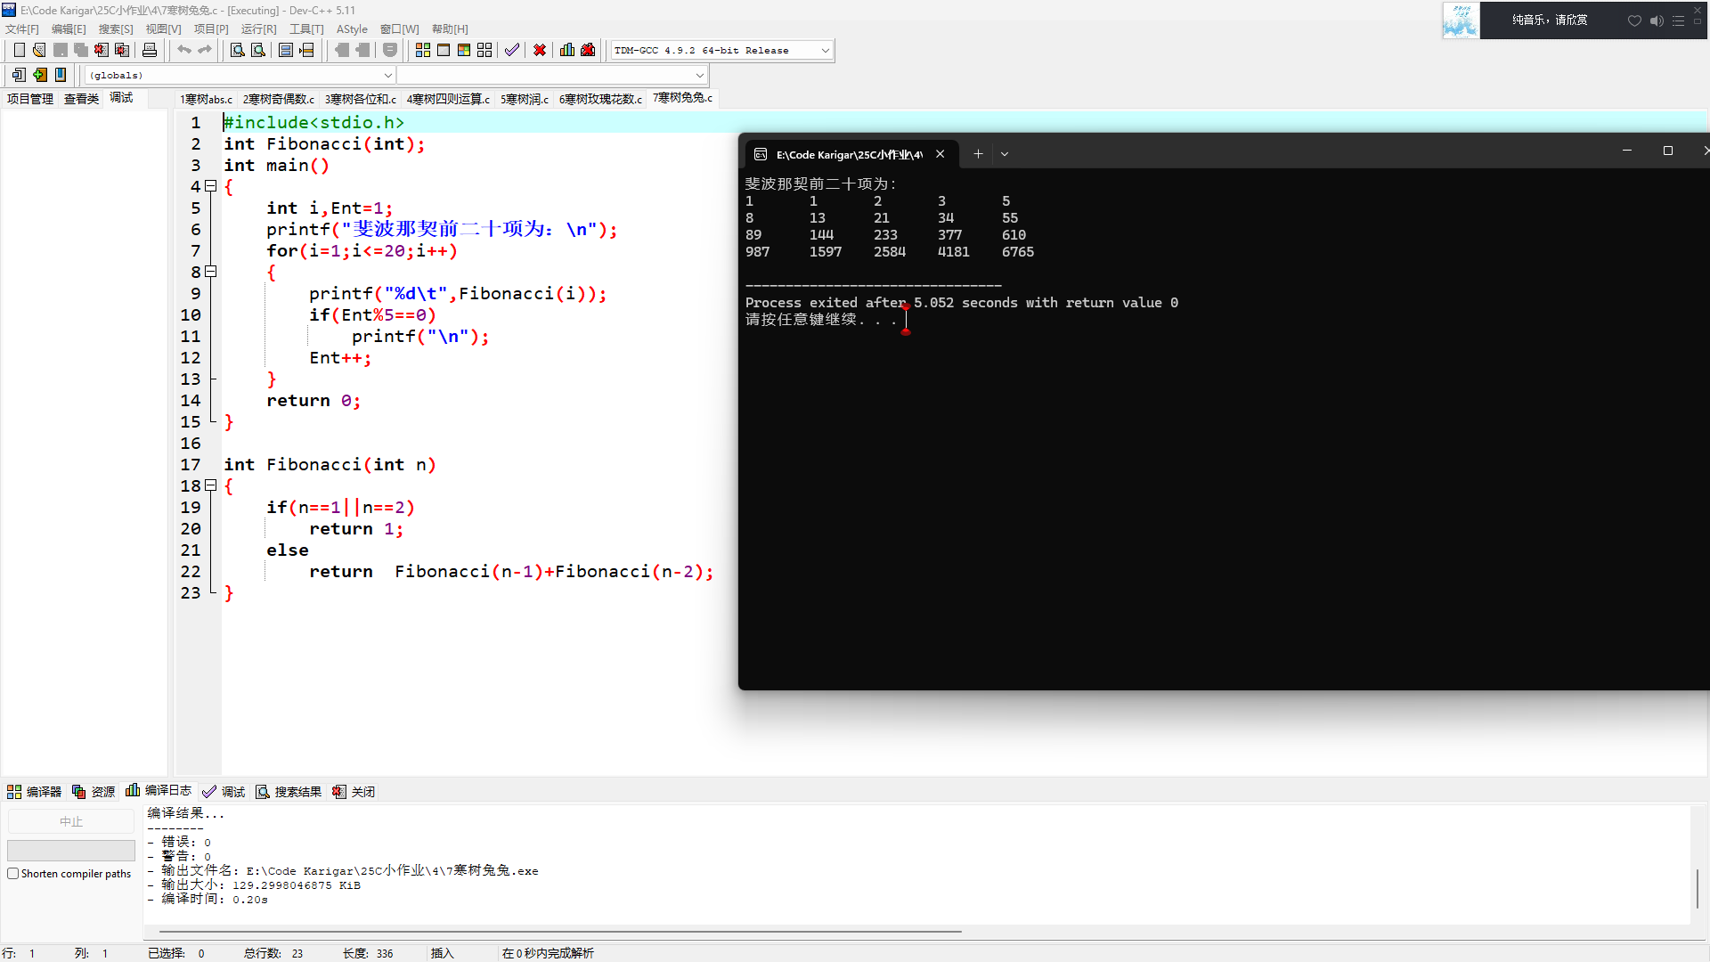
8、利用函数调用求两整数的最大公约数和最小公倍数。

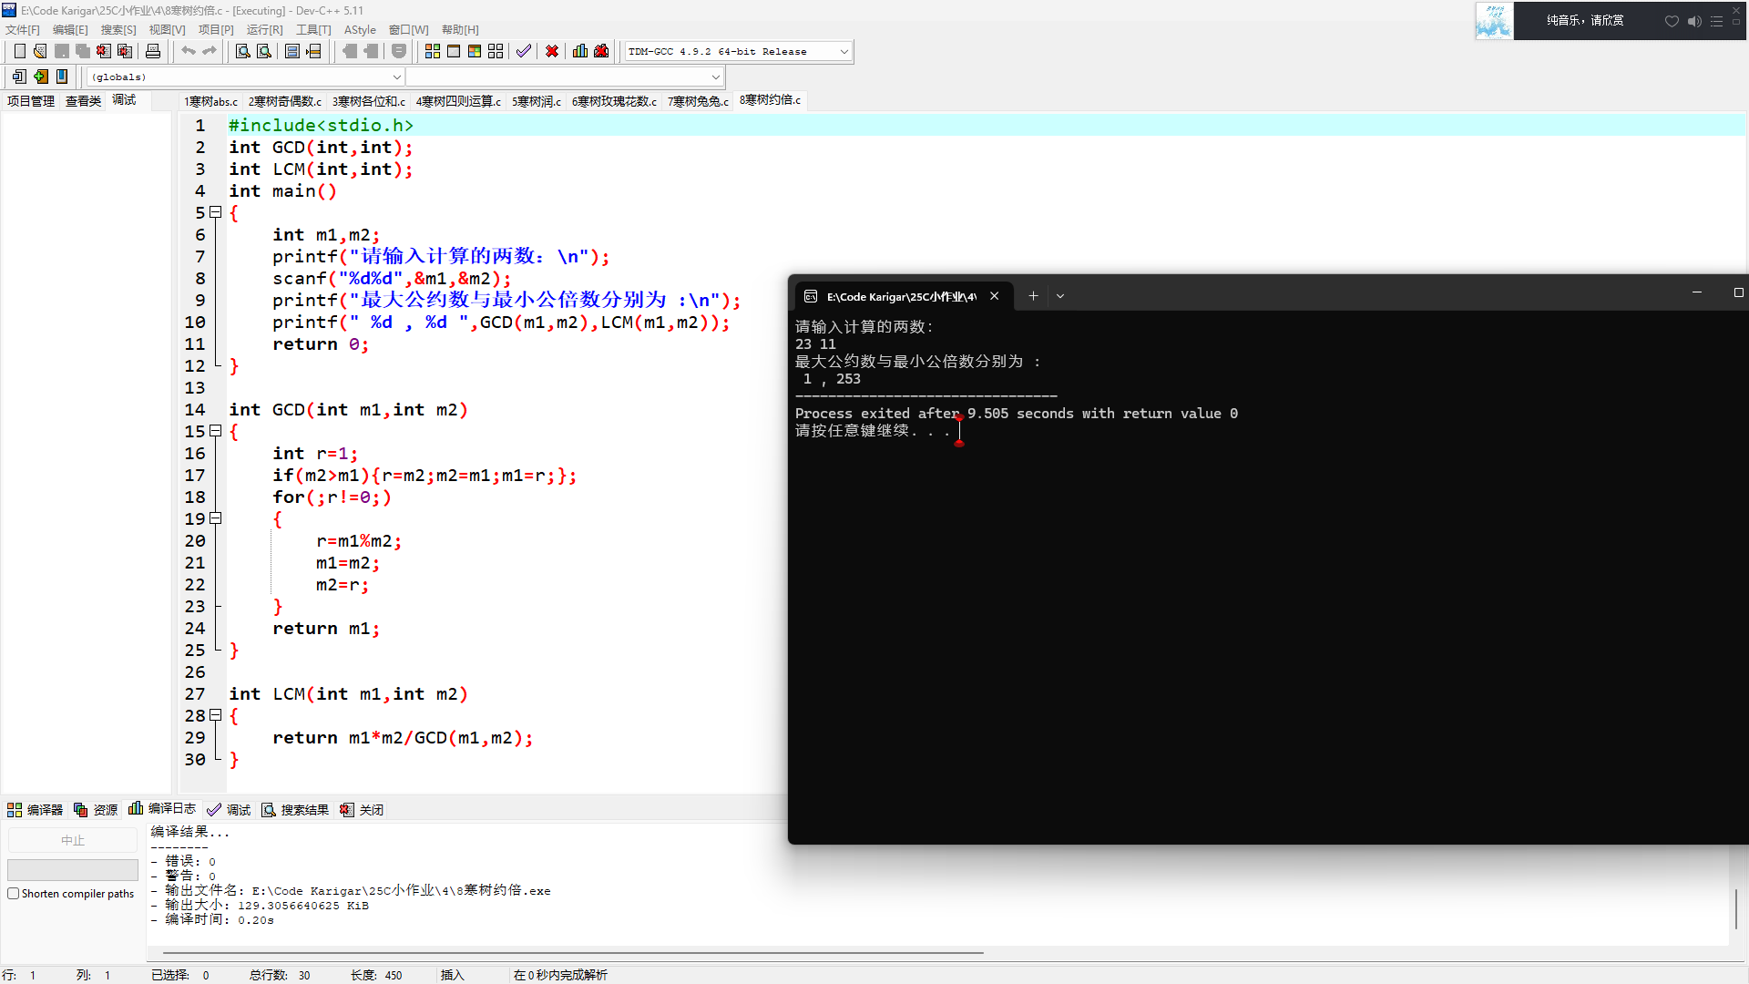

5．程序及测试结果

6．实验分析与体会
本次编程实践使我全面认识到函数在程序设计中的核心地位，并深刻理解了模块化编程的实际价值。通过完成不同功能的函数设计与调用，不仅提升了代码组织能力，更培养了将复杂问题拆解为独立功能单元的思维模式。

在实践过程中，我逐步掌握了参数传递与返回值处理的技巧。例如，在构建四则运算体系时，将加减乘除运算封装为独立函数，并通过字符参数驱动运算选择，这种设计方式使主程序逻辑简洁高效。数值处理方面，通过取模运算与循环结构的配合，实现了数字分解与特征提取，这在计算数位之和与四位数验证等任务中得到充分应用。特别是玫瑰花数的判断程序，通过创建指数计算函数与数值分解函数的协作，体现了代码复用的优越性。

递归算法的实现过程带来了重要启示。斐波那契数列的递归生成虽然代码简洁，但实际调试时的堆栈观察使我对递归机制有了直观认识。而最大公约数的辗转相除法实现，则展示了函数嵌套调用的灵活性——通过将公约数计算封装为独立函数，公倍数的求解只需进行简单公式运算，这种函数间的协同显著提升了开发效率。

逻辑构建能力的提升尤为明显。闰年判断程序看似简单，实则蕴含多条件组合的严谨性：必须同时考虑4的倍数、100的非整除特例与400的整除规则，这要求开发者具备精确的逻辑表达能力。数据验证机制的建立也得到强化，如四则运算中对除数为零的预判处理，体现了程序的健壮性设计理念。

通过调试各类函数模块，我建立了系统化的验证思维。每个功能单元独立测试后，再逐步集成到主程序中进行联合调试，这种分阶段验证方法大幅降低了错误排查难度。例如在绝对值函数中，通过正负数多组测试数据的验证，确保了边界条件的正确处理。

本次实验使我深刻体会到，函数不仅是代码复用的载体，更是构建程序逻辑的基石。从基础数值处理到复杂算法实现，合理的函数划分能显著提升开发效率与代码可维护性。这些经验为后续学习面向对象编程奠定了重要基础，也让我对"分而治之"的编程哲学有了更深刻的理解。

实验日期 ： 2025 年 4 月 14日

教师评语

签名： 年 月 日

